网络的整体框架如图所示，上、下颌网格分别经过FNO encoder进行Geometric Encoding，

在上颌随机设置采样点，用于评估和下颌的距离，从而约束PDE。

其中FNO encoder的结果如图x左下所示，网格顶点经过reshape后，经过4个spectralconv后，经过avepooling后，在经过线性层，tanh激活和线性层。

Sample for

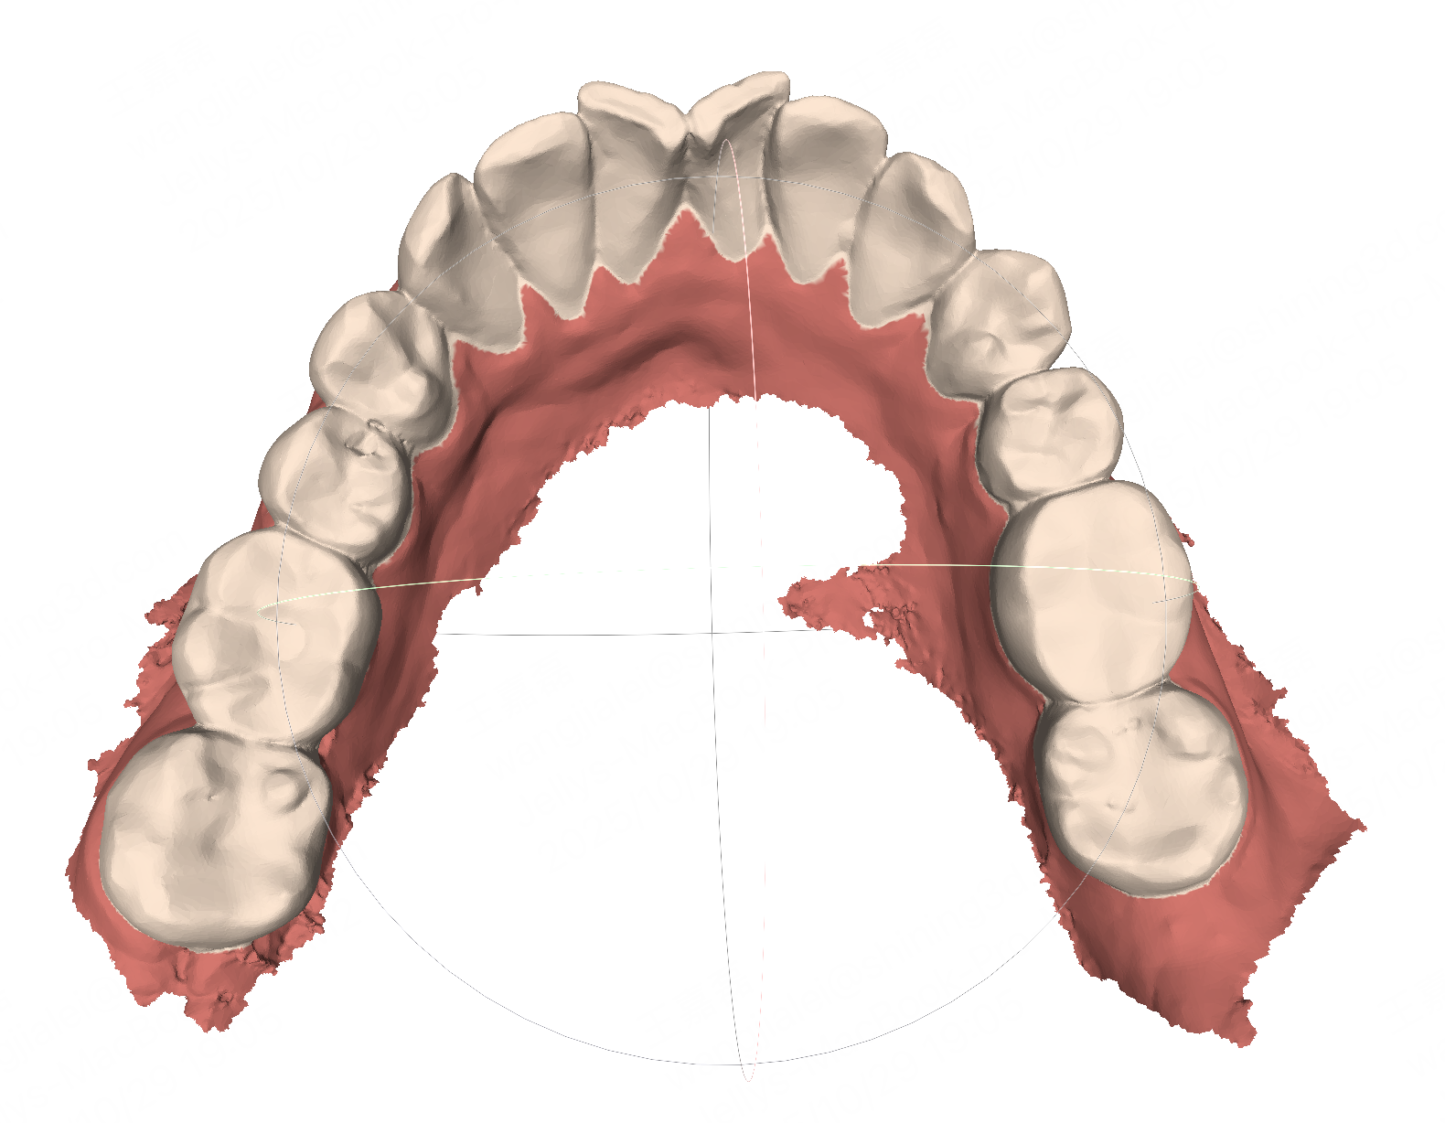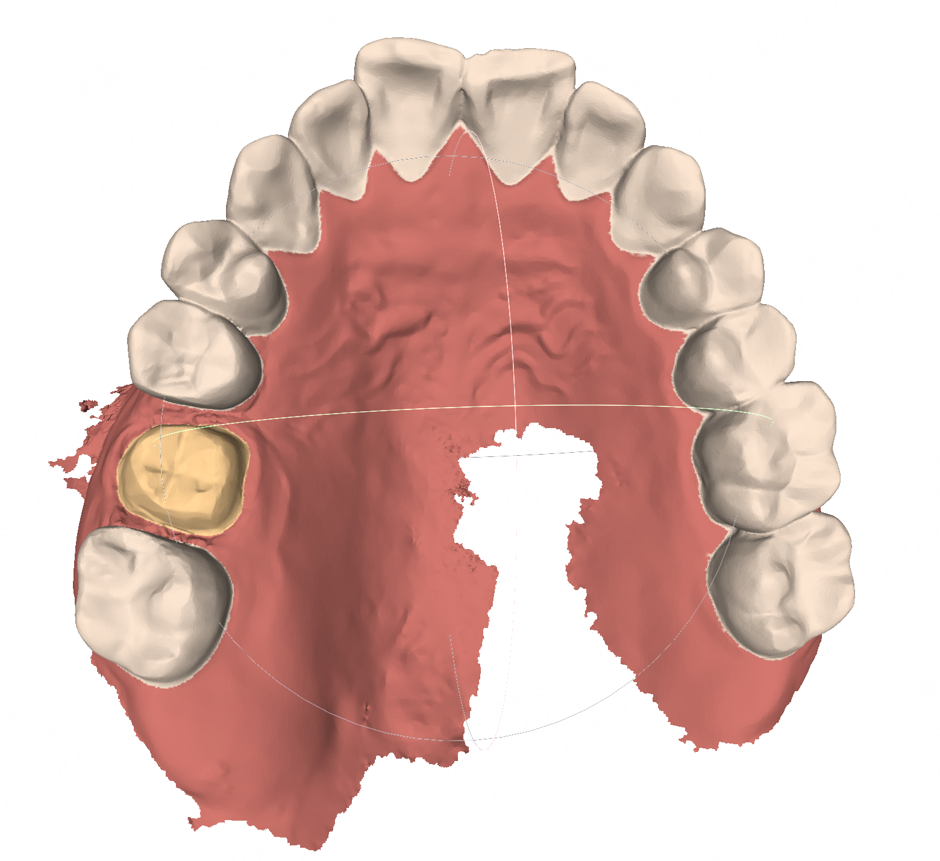

SIREN

Concatenation

**PINN Deformation Module**

**FNO Encoder**

AvePooling

**SpectralConv x 4**

Linner

Linner

Tanh

Reshape

Output:

Occluded Mandible Position + Transformation Matrix

Predict Displacement

Enforce Elasticity PDE

**Transformation &**

**Loss Computation**

**Physics Core (SIREN)**

Sample Contact

Concat Features

Predict Local 6Dof

Aggregate

**Geometric Encoding (FNO)**

FNO Encoder

FNO Encoder

LowerJaw

UpperJaw